Беседа
«Урожай»
с детьми старшего возраста с общим недоразвитием речи
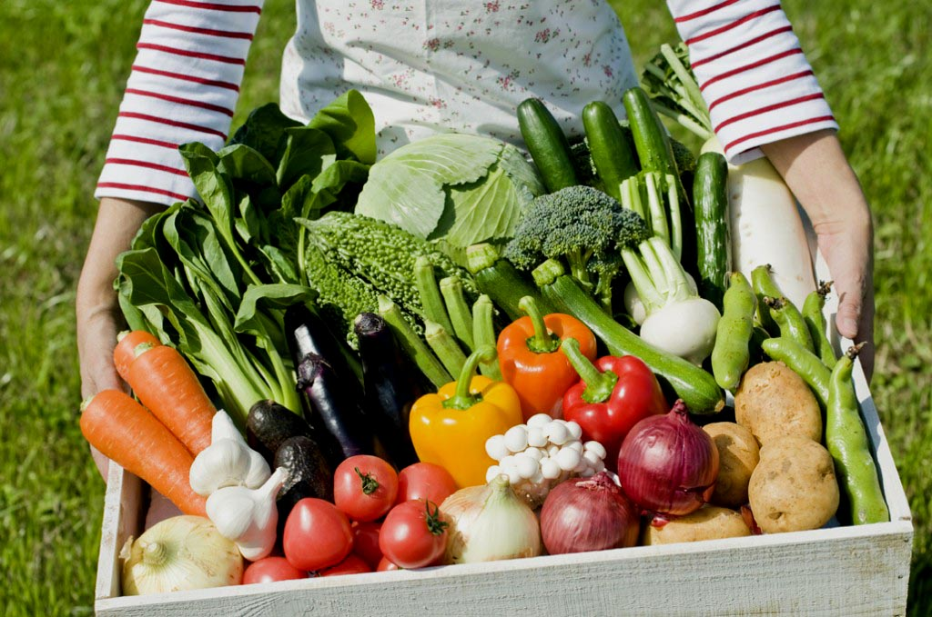

Летом на грядках созревают овощи: зажигаются фонарики сладкого перца, начинают алеть помидоры, наливаются соком кабачки — и приходит время собирать урожай.
Народ примечает: «Август — и собериха, и припасиха»; «Что соберешь в августе, тем и будешь сыт».
Послушайте стихотворение.
Добрый урожай
Как чудесно в огороде
Поработать ясным днем!
Теплый луч по грядкам бродит,
Мятой пахнет чернозем.
Пахнет сладкой спелой сливой
И картофельной ботвой,
Медом белого налива
У меня над головой.
Все поспело, все созрело —
Добрым будет урожай!
Здесь для всех найдется дело,
Не ленись, да собирай!

Говорили в народе и так: «Пришло время батюшке- огороду поклониться».
Огород-батюшка
Батюшка наш огород!
Поклонюсь тебе с любовью —
Ты кормил нас целый год
И капустой, и морковью.
Угощал нас кабачком,
Сельдереем и лучком.
Солнечным весенним днем
Снова я к тебе приду.
Я вскопаю чернозем,
Вырву с корнем лебеду.
Стану я тебя лелеять,
Наш кормилец-огород,
Чтобы всходы зеленели,
Чтобы вырос целым плод.
Осенью, после того как урожай овощей собран и убран в подполы, кладовые и закрома для хранения, работы на огороде не прекращаются. Необходимо собрать и сжечь ботву растений, перекопать землю. Крупные комья разбивать граблями и тяпками не надо — так почва сильнее промерзнет в зимние морозы, и вредители, зарывшиеся в нее, погибнут. Кроме того, крупные пласты земли задержат весной во время таянья снегов больше влаги.
Дорогие ребята, давайте поговорим о том, какую пользу приносят людям овощи.
Овощи — основная еда, без которой человеку не обойтись! Ведь наша пища большей частью состоит из растений.
Попробуем сосчитать, сколько различных овощей находится в тарелке обыкновенного картофельного супа. Кусочки картофеля и морковки, колечки лука, листья сельдерея, петрушки и укропа.
Еще больше овощей кладут хозяйки в борщ или овощное рагу.
Овощи — настоящая кладовая витаминов, минеральных солей и других полезных веществ, необходимых человеку.
Многие овощи хорошо хранятся и кормят нас круглый год. Другие можно и зимой выращивать в теплицах и парниках. Некоторые овощи, такие как лук, чеснок, редька, баклажан, перец, обладают целебными свойствами и способны предупреждать и излечивать болезни.
Из овощей не только готовят вкусные и полезные блюда, их корни, стебли и листья используются на корм скоту. Из овощей получают крахмал (картофель), сахар (сахарная свекла) и другие нужные людям продукты.
Ответьте на вопросы
• Что называют овощами?
• Где растут овощи?
• Какой уход требуется овощам?
• Каких насекомых называют вредителями? Почему?
• Каких животных называют помощниками огородника? Почему?
• Почему овощи считают основной едой человека?

